姓 名

准考证号

**湖南师大附中2018届高三周考试卷**

**理科综合能力测试**

**注意事项：**

**1.本试题卷分第Ⅰ卷（选择题）和第Ⅱ卷（非选择题）两部分。答卷前，考生务必将自己的姓名、准考证号填写在答题卡上。**

**2.回答第Ⅰ卷时，选出每小题答案后，用铅笔把答题卡上对应题目的答案标号涂黑。如需改动，用橡皮擦干净后，再选涂其它答案标号。写在本试卷上无效。**

**3.回答第Ⅱ卷时，将答案写在答题卡上。写在本试卷上无效。**

**4.考试结束后，将本试卷和答题卡一并交回。**

**可能用到的相对原子质量：**H—1 C—12 N—14 O—16 Si—28 S—32 Cr—52 Mn—55

**第Ⅰ卷(选择题，共21小题，共126分）**

1. 选择题**：本题共13小题，每小题6分，在每小题给出的四个选项中，只有一项是符合题目要求的。**

1.下列有关细胞结构和功能的叙述，错误的是（ ）

1. 细胞间进行信息交流时不一定需要细胞膜上的受体参与  
   B. 核仁与核糖体的形成有关，但有核糖体的细胞不一定有核仁  
   C. 某些低等植物细胞在有丝分裂前期有两个互相垂直的中心体  
   D. 水生植物丽藻细胞可通过主动运输积累K+，体现了生物膜的功能特性

2.将若干长度、生理状况相同的鲜萝卜条均分为四组，分别置于清水和物质的量浓度相同的三种溶液中，实验结果如图。下列叙述错误的是（ ）

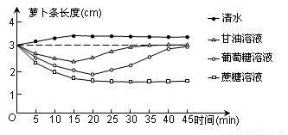

1. 清水组中萝卜条长度增加较少的原因是细胞壁的伸缩性较小  
   B. 蔗糖溶液中的萝卜条不能恢复原长度是因为细胞不吸收蔗糖  
   C. 实验说明萝卜细胞吸收甘油的速率比吸收葡萄糖快  
   D. 45min时，甘油组、葡萄糖组的细胞液浓度都与实验前相等

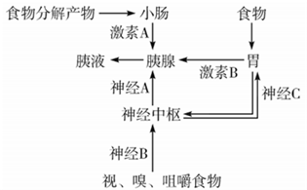

3.右图是胰液分泌的调节过程，下列说法错误的是（ ）

1. 小肠通过分泌激素A可与胰腺细胞进行信息交流  
   B. 胰腺分泌胰液是神经一体液调节的结果  
   C. 能直接促进胰腺分泌胰液的信号物质有激素A和激素B两种  
   D. 通过神经B和神经A的调节比通过激素A或激素B的调节速度快

4.下表是真核生物细胞核内三种RNA聚合酶的主要功能，下列说法错误的是（ ）

|  |  |  |  |
| --- | --- | --- | --- |
| 名称 | RNA聚合酶Ⅰ | RNA聚合酶Ⅱ | RNA聚合酶Ⅲ |
| 主要功能 | 合成rRNA | 合成mRNA | 合成tRNA |

A. 三种RNA均以DNA为模板合成

B. 三种酶发挥作用形成的产物均可参与翻译过程  
C. RNA聚合酶的合成场所与其发挥作用的场所相同  
D. 任何一种RNA聚合酶活性变化都会影响其它两种酶的合成

5.下列对现代生物进化理论的叙述，错误的是（ ）

1. 地理隔离和生殖隔离都会使种群间的基因不能交流  
   B. 自然选择使种群基因频率发生定向改变  
   C. 突变和重组只是提供了生物进化的原材料，不能决定生物进化的方向  
   D. 没有地理隔离就不可能产生生殖隔离

6.下图是某生态农场生产流程示意图，有关说法合理的是（　　）

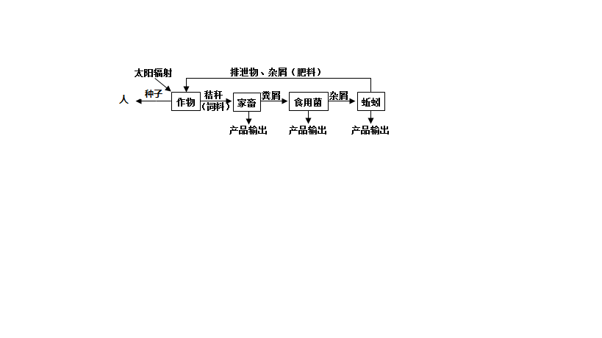

A. 该生态系统中有3个营养级

B. 合理使用农家肥可提高流经该生态系统的总能量  
C. 该生态系统引入食用菌、蚯蚓后大大提高了能量传递效率  
D. 除草、治虫的目的是提高生态系统的抵抗力稳定性

7.下列关于有机物的说法中，正确的一组是（ ）

①“乙醇汽油”是在汽油里加入适量乙醇而成的一种燃料，它是一种新型化合物

②汽油、柴油和植物油都是碳氢化合物，完全燃烧只生成CO2和H2O

③石油的分馏、煤的气化和液化都是物理变化。

④淀粉和纤维素水解的最终产物都是葡萄糖

⑤将ag铜丝灼烧成黑色后趁热插入乙醇中，铜丝变红，再次称量质量等于ag

⑥除去CH4中的少量C2H4，可将混合气体通过盛有溴水的洗气瓶

1. ③⑤⑥ B. ④⑤⑥ C. ①②⑤ D. ②④⑥

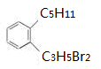

8．某有机物结构如图所示，它的结构最多有多少种（ ）

A. 108种 B. 72种 C. 56种 D. 32种

9．某校化学兴趣小组的同学设计以下实验来定性检验茶叶中含有钙、铁、铝三种金属元素。【已知完全沉淀的pH：Ca(OH)2：pH ≥ 13；Al(OH)3：pH ≥ 5.5；Fe(OH)3：pH ≥ 4.1】

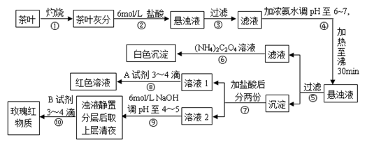

下列说法不正确的是（ ）

A．步骤②加入6mol/L盐酸的主要目的是为了将茶叶灰分中的钙、铁、铝难溶性化合物转化为可溶性氯化物

B．步骤⑤所得滤液中溶质的主要成分为：CaCl2、NH3·H2O

C．步骤⑥可以检出钙元素存在，离子反应方程式为Ca2++C2O42- = CaC2O4↓

D．步骤⑧中A试剂为KSCN溶液，离子反应方程式为Fe3++3SCN-  学科网 版权所有Fe(SCN)3

10．已知常温下，几种物质的电离平衡常数，下列反应的离子方程式正确的有( )

|  |  |  |  |  |  |
| --- | --- | --- | --- | --- | --- |
| 弱酸 | HCOOH | HCN | H2CO3 | HClO | 苯酚 |
| K  25℃ | K=1.77×10-4 | K=4.9×10-10 | K1=4.3×10-7  K2=5.6×10-11 | K=2.98×10-8 | K=1.1×10-10 |

①向苯酚钠溶液中通入少量的CO2:2C6H5O++CO2+H2O→2C6H5OH+CO32-

②次氯酸钙溶液中通入少量二氧化碳:Ca2++2ClO-+CO2+H2O=CaCO3↓+2HClO

③次氯酸钠溶液中通入少量二氧化碳:2C1O-+H2O+CO2=2HClO+CO32-

④次氯酸钠溶液中通入少量二氧化硫:3ClO-+SO2+H2O=SO42-+2HClO+Cl-

⑤纯碱溶液中滴加少量甲酸:2HCOOH+CO32-=2HCOO-+H2O+CO2↑

⑥碳酸钠溶液中通入过量氯气:Cl2+H2O+2CO32-=2HCO3-+Cl-+ClO-

⑦NaCN溶液中通入少量的CO2:CN-+CO2+H2O=HCO3-+HCN

1. 2个 B. 3个 C. 4个 D. 5个

11．构成A、B、C、D、E五种物质的元素中，只有一种不属于短周期元素。A、B、C、D、E五种物质之间的转化关系如图所示：

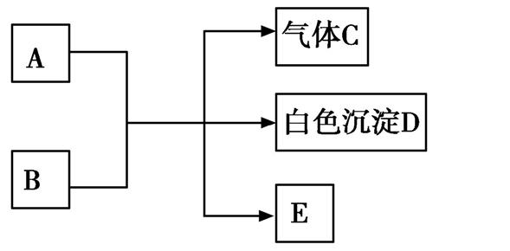

下列判断错误的是（ ）

A．若A是可溶性强碱，B是正盐，D不溶于稀硝酸，则B的化学式为(NH4)2SO4

B．若A和B都是盐，A难溶于水，而B易溶于水，D不溶于稀硝酸，C为无色无味气体，则B的化学式为NaHSO4

C．若A是2∶1 型的离子化合物，B是硫酸盐，D既可溶于稀盐酸又可溶于NaOH溶液，且A与B的物质的量之比为3∶1时恰好完全反应，则B的化学式为Al2(SO4)3

D．若A是1∶1型的离子化合物，A与过量的B溶液反应才有D生成；将C燃烧的产物通过装有碱石灰的干燥管或盛有浓硫酸的洗气瓶，两者的质量都增加，则B的化学式一定为Al2(SO4)3

12．F2和Xe在一定条件下生成氧化性极强且极易与水反应的XeF2、XeF4和XeF6三种化合物。其中XeF4与水可发生如下反应：6XeF4+12H2O═2XeO3+4Xe↑+24HF+3O2↑．下列判断中正确的是（ ）

A. 上述反应中氧化剂和还原剂的物质的量之比为1∶2

B. XeF4按以上方式与水反应，每生成3molO2，转移12mol电子

C. XeF2加入水中，在水分子的作用下，将重新生成Xe和F2

D. XeF2、XeF4和XeF6在空气中都能长期存放

13．下列图示与对应的叙述相符的是( )

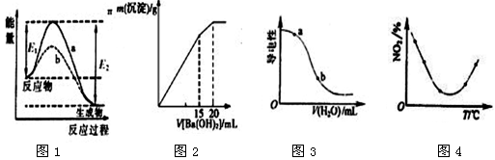

A．图1表示某放热反应在无催化剂（a）和有催化剂（b）时反应的能量变化，且加入催化剂改变反应的焓变

B．图2表示某明矾溶液中加入Ba(OH)2溶液，沉淀的质量与加入Ba(OH)2溶液体积的关系，在加入20 mL Ba(OH)2溶液时铝离子恰好沉淀完全

C．图3表示在CH3COOH溶液中加水时溶液的导电性变化，则CH3COOH溶液的pH：a＞b

D．图4表示等量NO2在容积相同的恒容密闭容器中，不同温度下分别发生反应：

2NO2（g）学科网 版权所有N2O4（g），相同时间后测得NO2含量的曲线，则该反应的△H＜0

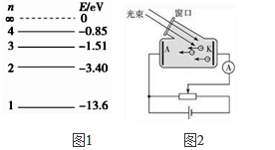**二、选择题：本题共8小题，每小题6分。在第14—17题给出的四个选项中，只有一项符合题目要求，在第18—21题给出的四个选项中，有多项符合题目要求。全部选对的得6分，选对但不全的得3分，有选错的得0分。**

14．图1所示为氢原子能级图，大量处于*n*＝4激发态的氢原子向低能级跃迁时能辐射出多种不同频率的光，其中用从*n*=4能级向*n*=2能级跃迁时辐射的光照射图2所示光电管的阴极K时，电路中有光电流产生，则( )

A. 若将滑片右移，电路中光电流一定增大

B. 若将电源反接，电路中不可能有光电流产生

C. 大量处于*n*＝4激发态的氢原子向低能级跃迁时辐射的光中只有4种光子能使阴极K发生光电效应

D.若阴极K的逸出功为1.05 eV，则逸出的光电子最大初动能为

15.用轻质等长的细线把两个质量相等的带电小球*a、b*悬挂起来，*a*球带电量为*-q*，*b*球带电量为3*q*，整个装置处于在方向水平向右的匀强电场中，最后达到平衡时的状态可能是（  ）

.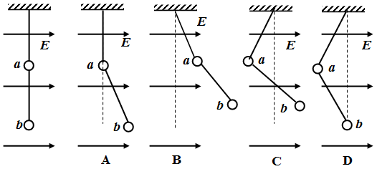

16.在如图甲所示的电路中，电源的电动势为3.0V，内阻不计，*L*1、*L*2、*L*3为3个用特殊材料制成的同规格的小灯泡，这种小灯泡的伏安特性曲线如图乙所示。当开关S闭合稳定后（ ）

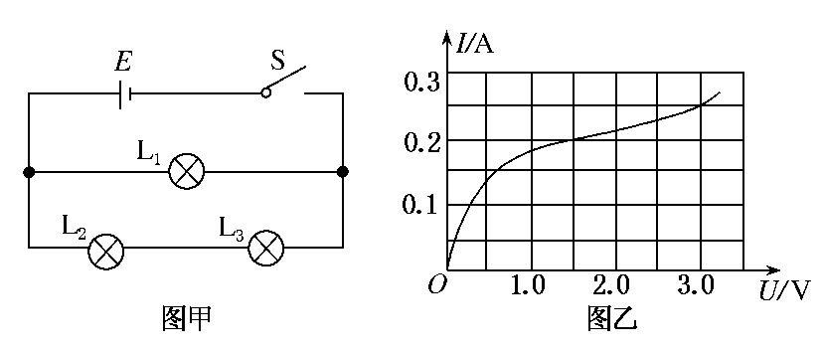

A．通过*L*1的电流大小为通过*L*2电流的2倍 B．*L*2消耗的电功率约为0.375 W

C．*L*1消耗的电功率为0.75W D．*L*2的电阻为6 Ω

17.如图所示，一物体放在粗糙水平面上，物体与水平面间的动摩擦因数，为现用一个力*F*使物体产生大小水平加速度，，关于这个力的大小说法正确的是（ ）

1. 当力*F*方向水平时最小 B. 当力*F*与水平面成角斜向上时最小
2. 当力*F*与水平面成角斜向上时最小 D.当力*F*与水平面成角斜向上时最小

18.一台发电机输出电压为4000 *V*，最大输出功率为4000 *kW*，经变压器T1升压后向远方输电，输电线路总电阻R＝1 *kΩ*，到目的地经变压器T2降压，负载为多个正常发光的灯泡(220 *V* 60 *W*)．若在输电线路上消耗的功率为发电机输出功率的10%，变压器T1和T2均为理想变压器，发电机处于满负荷工作状态，则下列说法正确的是（ ）

*A*．T1原、副线圈电流分别为103 *A*和20 *A B*．T2原、副线圈电压分别为1.8×105 *V*和220 *V*

*C*．有6×104灯泡(220 *V* 60 *W*)正常发光 *D*．T1和T2原、副线圈的变压比分别为1∶50和40∶1

19.我国研制的“长征六号”运载火箭成功地将20颗微小人造卫星送入预定轨道，缔造了我国“一箭多星”的发射记录；已知地球半径为*R*，地球表面的重力加速度为*g*，假设某颗质量为m的卫星运行在轨道半径为地球半径*n*倍的圆形轨道上，则（ ）

A．该卫星运行时的向心力大小为

B．该卫星运行时的向心加速度大小是地球表面重力加速度大小的*1/ n2*

C．该卫星的运行速度大小为

D．该卫星的运行速度大小是第一宇宙速度大小的

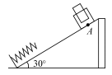20．图示为某探究活动小组设计的节能运动系统。斜面轨道倾角为30°，质量为*M*的木箱与轨道的动摩擦因数为，木箱在轨道*A*端时，自动装货装置将质量为*m*的货物装入木箱，然后木箱载着货物沿轨道无初速滑下，在轻弹簧被压缩至最短时，自动卸货装置立刻将货物卸下，然后木箱恰好被弹回到轨道*A*端，重复上述过程。下列选项正确的是( )

A. *m*＝2*M*

B. *m*＝3*M*

C. 木箱不与弹簧接触时，上滑过程的运动时间大于下滑过程中的运动时间

D. 若货物的质量减少，则木箱一定不能回到*A*处

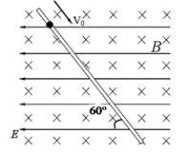21.如图所示，空间中存在一水平方向匀强电场和一水平方向匀强磁场，且电场方向和磁场方向相互垂直。在电磁场正交的空间中有一足够长的固定粗糙绝缘杆，与电场正方向成夹角且处于竖直平面内。一质量为*m*，带电量为*+q*的小球套在绝缘杆上。初始，给小球一沿杆向下的初速度，小球恰好做匀速运动，电量保持不变。已知，磁感应强度大小为*B*，电场强度大小为，则以下说法正确的是（ ）

A. 小球的初速度为

B. 若小球的初速度为，小球将做加速度不断增大的减速运动，最后停止

C. 若小球的初速度为，小球将做加速度不断增大的减速运动，最后停止

D. 若小球的初速度为，则运动中克服摩擦力做功为

**第Ⅱ卷（非选择题，共174分）**

1. 非选择题**：包括必考题和选考题两部分。第22题～第32题为必考题，每个试题考生都必须作答。第33题～第38题为选考题，考生根据要求作答。**

(一)必考题：共129分

22．（6分）如图甲所示，在水平放置的气垫导轨上有一带有方盒的滑块，质量为*M*，气垫导轨右端固定一定滑轮，细线绕过滑轮，一端与滑块相连，另一端挂有6个钩码，设每个钩码的质量为*m*，且*M*=4*m*．

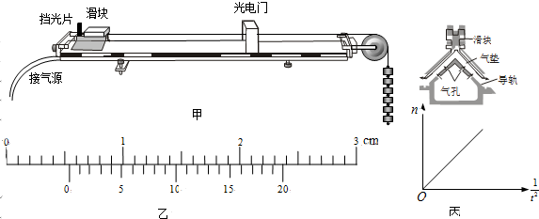

1. 用游标卡尺测出滑块上的挡光片的宽度，读数如图乙所示，则宽度*d*=_________cm；

（2）某同学打开气源，将滑块由静止释放，滑块上的挡光片通过光电门的时间为t，则滑块通过光电门的速度为_________（用题中所给字母表示）；

（3）开始实验时，细线另一端挂有6个钩码，由静止释放后细线上的拉力为*F*1，接着每次实验时将1个钩码移放到滑块上的方盒中，当只剩3个钩码时细线上的拉力为*F*2，则*F*1_________2*F*2（填“大于”、“等于”或“小于”）；

（4）若每次移动钩码后都从同一位置释放滑块，设挡光片距光电门的距离为*L*，钩码的个数为*n*，测出每次挡光片通过光电门的时间为*t*，测出多组数据，并绘出 *n*-1/*t*2图象，已知图线斜率为*k*，则当地重力加速度为_________（用题中字母表示）．

23．（9分）实验小组要测定某电压表V的内阻，已知该表的量程为3V，内阻约为4KΩ，提供的器材有：直流电源（电动势约为9V，内阻很小）；滑动变阻器（最大阻值50Ω）；电压表V1（量程6V，内阻约为10KΩ）；定值电阻；定值电阻；定值电阻；开关一个；导线若干。

1. 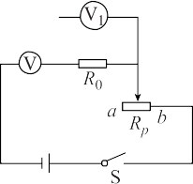用笔把电路图补充完整。
2. 开关S闭合以前，应该把滑动变阻器滑片置于 端（填“*a*”或者“*b*”）。
3. 电路中定值电阻应该选择 （填“”或者“”或者“”）。
4. 待测电压表V的内阻表达式为 （用、待测电压表读数、电压表读数表示）

24．（14分）“太极柔力球”是一种流行的健身运动器材，做该运动时，健身者半马步站立，手持太极球拍，拍上放上橡胶柔力球，舞动球拍，球却不会掉落地上。现将太极球拍简化成如图的平板和小球，健身者让板和球在竖直平面内沿顺时针方向做半径为*R*的匀速圆周运动，且在到达A、B、C、D位置时，小球与板件无相对滑动趋势。已知A、C为圆周的最高点和最低点，B、D与圆心O等高，小球质量为*m*，做圆周运动的周期为*T*，不计空气阻力，不考虑板与球的形变，求：

(1)在C点处板对球的作用力的大小；

(2)在B处板与水平方向的夹角；

(3)若缓慢降低板的速度，求小球做匀速圆周运动的最大周期。

A

B

C

D

O

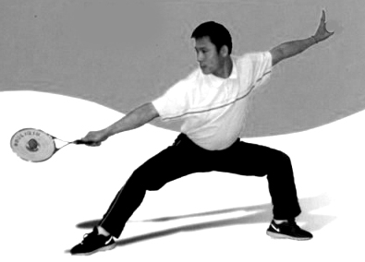

25．（18分）某同学利用电磁感应知识设计了一个测速仪。其简化模型如图所示，间距为*L*的两根水平固定放置的平行光滑的金属导轨*MN*、*PQ*，导轨的左端连接一个定值电阻，阻值为*R*，导体棒*a*垂直导轨放置在导轨上，在*a*棒左侧和导轨间存在竖直向下的匀强磁场，磁感应强度为*B*，在*a*棒右侧有一绝缘棒*b*，*b*棒与固定在墙上的轻弹簧相连但不粘连，弹簧处于压缩状态且被锁定。现解除锁定，*b*棒在弹簧的作用下向左移动，脱离弹簧后以速度*v*0与*a*棒发生碰撞粘在一起。已知*a*、*b*棒的质量分别为*m*、*M*，碰撞前后，棒始终垂直导轨，*a*棒在导轨间的电阻为*r*，导轨电阻和空气阻力均忽略不计。求：

（1）弹簧的弹性势能和*a*棒中电流的方向；

（2）从*a*棒开始运动到停止过程中，*a*棒产生的焦耳热Q；

（3）若*a*棒向左滑行的距离为*x*，通过定值电阻的电量*q*；

（4）在满足（3）的条件下，*a*棒向左滑行距离*x*与*b*棒的速度*v*0的函数关系式。

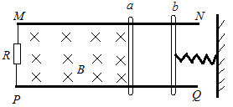

26．(14分)铬(Cr)是周期表中VIB族元素,化合价可以是 0 ~+6 的整数价态。回答下列问题：

（1）某铬化合物的化学式为 Na3CrO8，其阴离子结构可表示为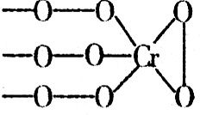,则Cr的化合价为 。

（2）在如图装置中,观察到Cu电极上产生大量的无色气泡,Cr电极周围出现天蓝色(Cr2+) ,而后又变成绿色 (Cr3+)。该电池总反应的过程表示为： ，2Cr2++2H+＝ 2Cr3++ H2。左侧烧杯溶液中c(Cl－) (填“增大”，“减小”或“不变”)。

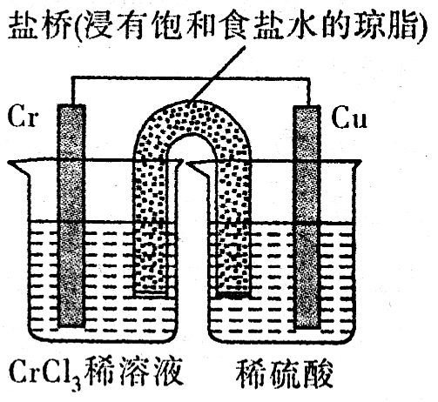

（3）已知Ksp(BaCrO4)=1．2×10－10, Ksp(PbCrO4)= 2．8×10－13, Ksp(Ag2CrO4)= 2．0×10－12。某溶液中含有Ba2+、Pb2+、Ag+，浓度均为0．01 mol/L ，向该溶液中逐滴入 0．01 mol/L Na2CrO4溶液时，三种阳离子产生沉淀的先后顺序为 。

（4）在溶液中存在如下平衡：



则反应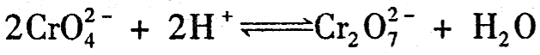的平衡常数K= 。

（5）CrO2－4呈四面体构型，结构为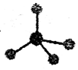。CrO2－7由两个CrO2－4四面体组成，这两个CrO2－4四面体通过共用一个顶角氧原子彼连，结构为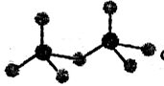。则由n(n＞1)个CrO2－4通过角顶氧原子连续的链式结构的化学式为 。

（6）CrO3是H2CrO4的酸酐，受热易分解。把一定量的 CrO3加热至790K时，残留固体的质量为原固体质量 76％。写出 CrO3受热分解化学方程式： 。

27．（15分）工业上硫酸锰铵[（NH4）2Mn（SO4）2]可用于木材防火涂料等。其制备工艺如下： 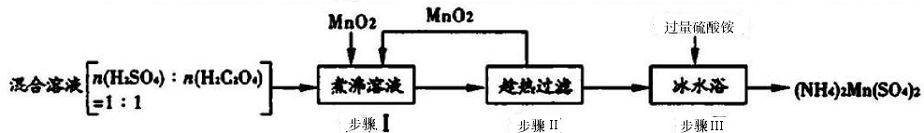

已知步骤Ⅰ反应：H2C2O4（aq）+H2SO4（aq）+MnO2（s）学科网 版权所有 MnSO4（aq）+2CO2（g）+2H2O △H

1. 在步骤I的反应中，氧化剂是 。
2. 步骤Ⅱ中趁热过滤前需向MnSO4溶液中加入少量热水，其目的是____；

步骤III所得（NH4）2Mn（SO4）2：晶体需用酒精溶液洗涤，洗去的主要杂质离子有____ 。

（3）下列操作有利于提高产品产率的是____（填序号）。

A．慢慢分次加入二氧化锰 B．趁热过滤

C．冰水浴充分冷却 D．用水代替酒精溶液洗涤

（4）一定条件下，在步骤I的水溶液中l mol MnO2完全反应相对能量变化如图。则△H=____；催化剂是否参加化学反应？ （填“是”或“否”或“不确定”）。

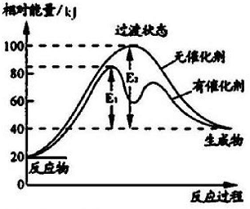

1. 碱性干电池中含大量MnO2可以回收利用，该电池工作时的正极反应式为____ ；若从干电池中回收87 kg MnO2，理论上可以获得（NH4）2Mn（ S04）2 _kg。

28．（14分）某兴趣小组设计SO2实验方案做以下化学实验。

Ⅰ.实验方案一

（1）将SO2通入水中形成“SO2 ─饱和H2SO3溶液”体系，此体系中存在多个含硫元素的平衡，分别用平衡方程式表示为___________________________________________。

（2）已知：葡萄酒中有少量SO2可以做抗氧化剂[我国国家标准（GB2760－2014）规定葡萄酒中SO2的残留量≤0.25g/L]。利用SO2的漂白性检测干白葡萄酒（液体为无色）中的SO2或H2SO3。设计如下实验：

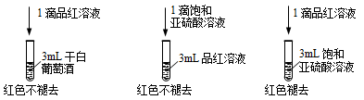

实验结论：干白葡萄酒不能使品红溶液褪色，原因为：_________________________。

Ⅱ.实验方案二

如图是在实验室进行二氧化硫制备与性质实验的组合装置，部分固定装置未画出。

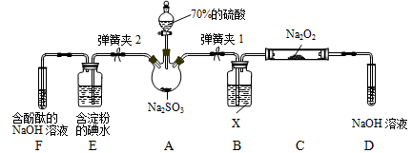

（1）装置B中试剂X是________，装置D中盛放NaOH溶液的作用是_______________。

（2）关闭弹簧夹2，打开弹簧夹1，注入硫酸至浸没三颈烧瓶中固体，检验SO2与Na2O2反应是否有氧气生成的方法是_______________________。

（3）关闭弹簧夹1后，打开弹簧夹2，残余气体进入E、F中，能说明I－还原性弱于SO2的现象为____________________；发生反应的离子方程式是__________________。

Ⅲ.实验方案三

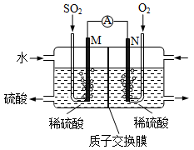

用电化学法模拟工业处理S02。将硫酸工业尾气中的S02通入右图装置（电极均为惰性材料）进行实验，可用于制备硫酸，同时获得电能.

(1)M极发生的电极反应式为__________________。

(2 )若使该装置的电流强度达到2．0A，理论上每分钟应向负极通入标准状况下气体的体积为 L（已知：1个e所带电量为1.6×10-19C）。

29. （8分）为了选择适宜栽种的作物品种，研究人员在相同的条件下分别测定了3个品种S1、S2、S3的光补偿点和光饱和点，结果如图1和图2。请回答以下问题：

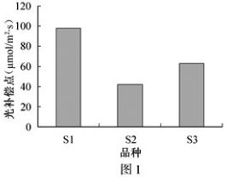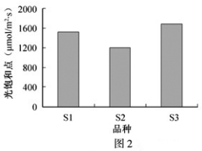

（1）最适宜在果树林下套种的品种是______，最适应较高光强的品种是_____。

（2）增加环境中CO2浓度后，测得S2的光饱和点显著提高，但S3的光饱和点却没有显著改变，原因可能是：在超过原光饱和点的光强下，S2的光反应产生了过剩的________，而S3在光饱和点时可能________（填下面序号）。

①光反应已基本饱和  ②暗反应已基本饱和    ③光、暗反应都已基本饱和

（3）叶绿体中光反应产生的能量既用于___ ____，也参与叶绿体中生物大分子的合成。

（4）在光合作用过程中，CO2与RuBP（五碳化合物）结合的直接产物是磷酸丙糖（TP，三碳化合物），TP的去向主要有三个。下图为叶肉细胞中部分代谢途径示意图。

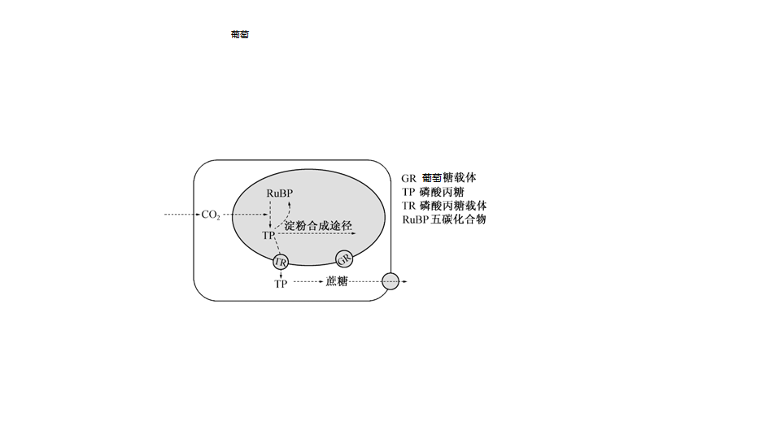淀粉是暂时存储的光合作用产物，其合成场所应该在叶绿体的_______。淀粉运出叶绿体时先水解成TP或________，二者通过叶绿体膜上的载体运送到细胞质中，合成______，运出叶肉细胞。

30.(10分) 某一年生植物是雌性同株异花的经济作物。已知该植物有宽叶和窄叶两种，花的颜色有紫色、黄色和白色三种，植株有高茎和矮茎两种。请分析回答相关问题：

（1）该种植物可用做遗传学研究材料的原因是（至少写出两条原因） ；

（2）已知宽叶（A）对窄叶（a）为显性，且在该植物苗期便能识别，根据生产实践获知，杂交种（Aa）所结果实在数目和籽粒上都表现为高产。某农场在培育该植物杂交种时，将纯种宽叶品种和纯种窄叶品种进行了间行均匀种植，但由于错过了人工授粉时机，结果导致大面积自然授粉（同株异花授粉与品种间异株异花授粉）。上述栽种方式中，F1植株的基因型是________。现有情况下，为选取杂交种避免减产，应在收获季节收集________（宽叶、窄叶）植株的种子，第二年播种后，在幼苗期选择________（宽叶、窄叶）植株进行栽种。

（3）用两紫花植株做亲本，F1花色及比例为紫色：黄色：白色=12: 3: 1。则F1紫花的基因型有_____种，其中自交后代都为紫花的比例为_________，自交后代能出现白花的比例为________。

（4）研究人员将纯合高茎和矮茎品种间行种植，如下图所示，且雌蕊接受同种和异种花粉的机会相等。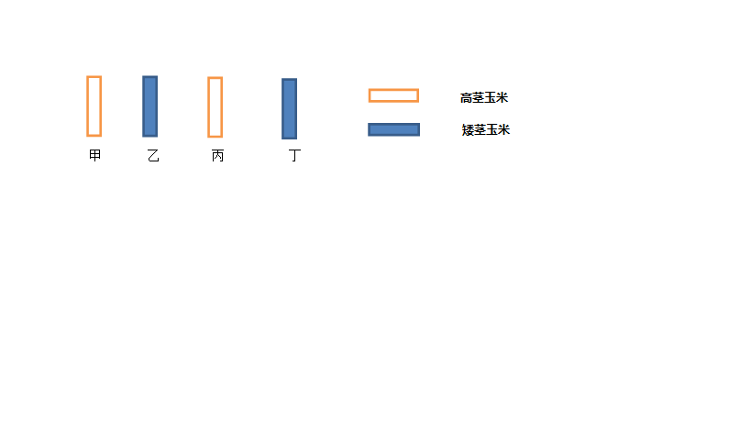

 结果甲、丙行所结种子长成的植株（F1）有高茎和矮茎，乙、丁行所结种子长成的植株（F1）只有矮茎，那么____________是显性；现将甲行植株的种子发育成的高茎和矮茎进行随机授粉，则所得F2中高茎和矮茎比例约为____________。

31.（10分）正常人肾小球滤过液中的葡萄糖浓度与血浆中的浓度相同，但终尿中几乎不含葡萄糖。滤过液中的葡萄糖主要在肾小管被重吸收，是借助于Na+的转运主动重吸收的，其重吸收原理和相关数据见下图。请据图分析，回答下列问题：

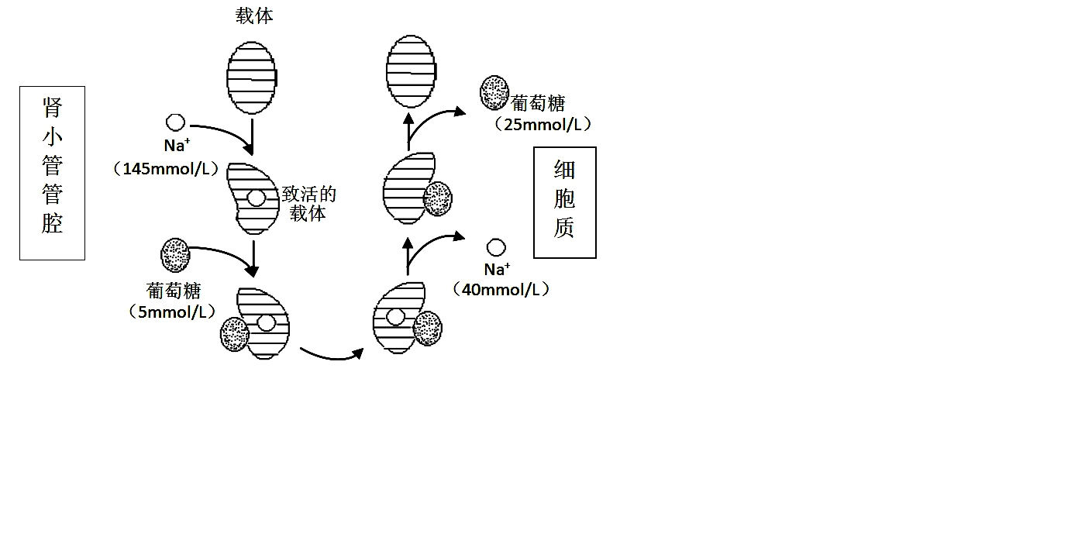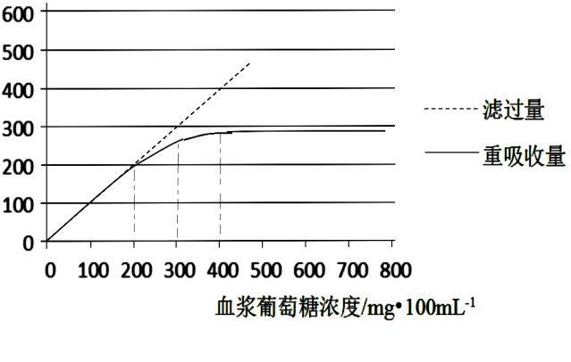

（1）肾小管在重吸收葡萄糖时，葡萄糖进入肾小管上皮细胞是           梯度进行的，Na+ 和葡萄糖共用载体而被转运到细胞内。葡萄糖由肾小管上皮细胞进入血液，驱动该转运过程的动力来自               （填“葡萄糖浓度差”或“ATP的水解”）。

（2）推测限制肾小管对葡萄糖吸收的两个主要因素是                             。

（3）当血糖浓度逐渐增加到        mg/100mL时，尿中开始出现葡萄糖。随着尿糖浓度的升高，尿液的排出量         。当血糖浓度超过       mg/100mL时，肾小管对葡萄糖的转运量达到最大限度．

（4）肾小管上皮细胞表面还存在                ，能接受 分泌的有关激素的调节，加速肾小管重吸收水，以调节尿量维持机体的水平衡．

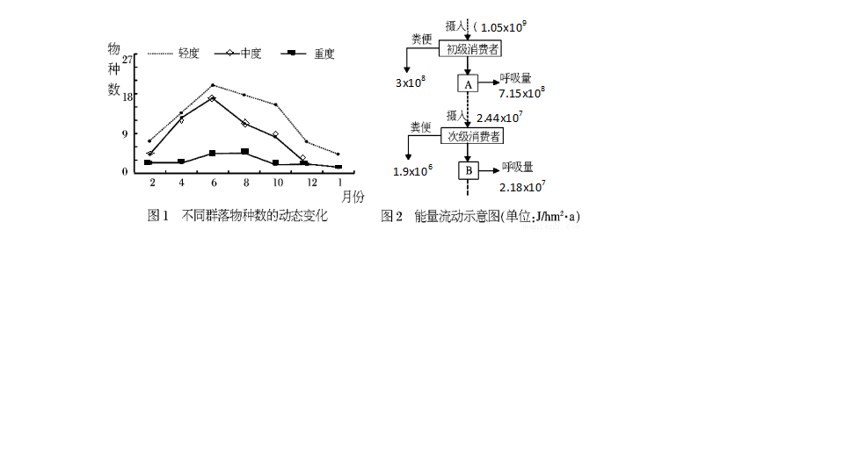32.（11分）科学家在某一生态系统中开展了轻度、中度、重度入侵区的群落植物多样性调查（结果如图1）， 同时对轻度入侵区的能量流动进行了研究（结果如图2）。

（1）群落中物种数目的多少称为 ，其随入侵物种的入侵程度的增加而 。重度入侵区植物物种数变化较小的原因是

。弃耕地群落的形成是 演替的结果，调查说明外来物种的入侵能改变群落演替的 。  
（2）入侵物种与本地植物之间构成 关系．该入侵物种能分泌化学物抑制其它植物，同时能引起昆虫和动物拒食。可见信息能够调节生物的 。  
（3）研究发现，经济植物黑麦草能抑制该入侵物种的生长。为了解其抑制机制，进行如下实验：  
①用完全营养液培养黑麦草幼苗；  
②取一定量培养过黑麦草的营养液加入用于培养该入侵物种幼苗的完全营养液中作为实验组，对照组加入 。  
③在适宜条件下培养一段时间，观察并比较两组入侵物种幼苗的长势。

该实验的目的是探究__ ____。   
（4）在研究能量流动时，可通过 方法调查初级消费者田鼠种群密度。 初级消费者到次级消费者的能量传递效率是 。

(二)选考题：共45分。请考生从给出的2道物理题、2道化学题、2道生物题中每科任选一题作答，并将所选题目的题号写在相应位置上。注意所做题目的题号必须与所选题号一致，在答题卡选答区域指定位置答题。如果多做，则每学科按所做的第一题计分。

**33.【物理——选修3-3】（15分）**

（1）（5分）下列说法正确的是（ ）

A.当水面上的水蒸气达到饱和状态时，水中不会有水分子飞出水面

B.当两分子间距离大于平衡位置的间距*r*0时，分子间的距离越大，分子势能越大

C.单位体积的气体分子数增加，气体的压强一定增大

D.用活塞压缩气缸里的空气，对空气做功2.0×105J，若空气向外界放出热量1.5×105J，则空气内能增加5×104J

E.已知某种气体的密度为*ρ*，摩尔质量为*M*，阿伏加德罗常数为*N*A，则该气体分子之间的平均距离可以表示为

（2）（10分）如图甲所示，放置在水平台上的导热良好的气缸内封闭一定质量的理想气体，活塞质量为5kg，面积为50cm2，厚度不计，活塞与气缸之间的摩擦不计，且密闭良好．气缸全高为25cm，大气压强为1.0×105 Pa，当温度为时，活塞封闭的气柱高为10cm．若保持气体温度不变，将气缸逆时针缓慢旋转至与水平方向成30°的状态，如图乙所示．g取10 m/s2．（相当于273K）

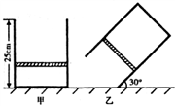①分析此过程中气体是吸热还是放热，并说明理由．

②若气缸静止于图乙状态，将外界环境温度缓慢升高，使活塞刚好下移至缸口，求此时的温度．

**34.【物理——选修3-4】（15分）**

　（1）（5分）一列简谐横波沿*x*轴正方向传播，波速为2m/s，振幅为*A*，如图所示，P、Q是平衡位置相距3m的两个质点。在*t*＝0时P通过其平衡位置沿*y*轴正方向运动，Q位于其平衡位置上方最大位移处，已知该波的周期大于1s，则（ ）

*O P Q*

*y/*m

*x/*m

A.这列波波的周期为2s

B.这列波波的周期可能为s

C.在*t*＝0.5s时，质点Q的速度为2m/s

D.在*t*＝1s时，质点P通过其平衡位置沿*y*轴负方向运动

E.从*t*＝0.5s到*t*＝1s，质点P的动能逐渐增大

（2）（10分）如图所示，固定玻璃砖的横截面是半径为R的半圆形，O点为圆心，OO′为直径MN的垂线。足够大的光屏AB与MN平行，MN与AB的距离为*d*，一束复色光沿半径方向与OO′成θ＝30°角射向O点，已知复色光包含有折射率从*n*1＝到*n*2＝的光束，因而光屏上出现彩色光带。求：

①光屏AB上彩色光带的宽度；

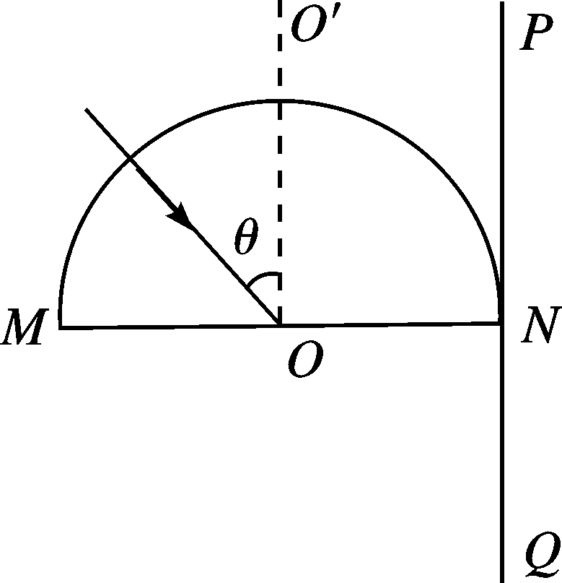

*N*

*A*

*B*

②复色光在O点的入射角θ至少增大到多少时，光屏上的彩色光带消失。

1. **【化学——选修3物质结构与性质】（15分）**

物质的结构决定物质的性质。请回答下列涉及物质结构和性质的问题：

（1）第二周期中，元素的第一电离能处于B与N之间的元素有_____种。

（2）某元素位于第四周期Ⅷ族，其基态原子的未成对电子数与基态碳原子的未成对电子数相同，则其基态原子的价层电子排布式为_____。

（3）乙烯酮（CH2=C=O）是一种重要的有机中间体，可用CH3COOH在(C2H5O)3P=O存在下加热脱H2O得到。乙烯酮分子中碳原子杂化轨道类型是_____，1mol(C2H5O)3P=O分子中含有的σ键的数目为_____。

（4）已知固态NH3、H2O、HF的氢键键能和结构如图1：

|  |  |  |
| --- | --- | --- |
| 物质 | 氢键X﹣H…Y | 键能kJ．mol﹣1 |
| （HF）n | D﹣H…F | 28.1 |
| 冰 | O﹣H…O | 18.8 |
| （NH3）n | N﹣H…N | 5.4 |

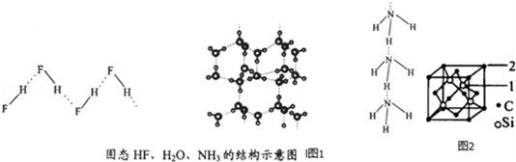

解释H2O、HF、NH3沸点依次降低的原因_____。

（5）碳化硅的结构与金刚石类似，其硬度仅次于金刚石，具有较强的耐磨性能。碳化硅晶胞结构中每个碳原子周围与其距离最近的硅原子有_____个，与碳原子等距离最近的碳原子有_____个。已知碳化硅晶胞边长为apm，则晶胞图2中1号硅原子和2号碳原子之间的距离为_____pm，碳化硅的密度为_____g/cm3。

1. **【化学——选修5有机化学基础】（15分）**

从有机物A开始有如图所示的转化关系(部分产物略去)。A在NaOH溶液中水解生成B、C和D，1 mol F与足量的新制Cu(OH)2碱性悬浊液加热充分反应可生成2 mol红色沉淀。分析并回答问题：

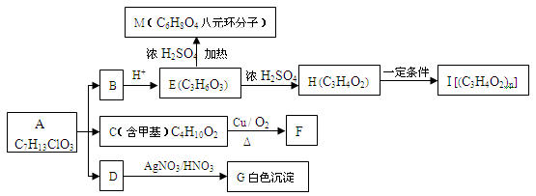

（1）A中含有的官能团名称为氯原子和 、 ；

（2）指出反应类型：

AB、C、D ；

HI ；

（3）写出B的分子式：___________________I的结构简式：____________________

（4）写出下列反应的化学方程式：

①CF： ；

②EM： ；

（5）与E含有相同官能团的某有机物甲(C4H8O3)有多种同分异构体，在结构中含有酯基和羟基，且水解产物不存在两个羟基连在同一个碳上的同分异构体有 种。

**37.【生物——选修1生物技术实践】（15分）**

请回答下列有关“胡萝卜素提取”的问题。

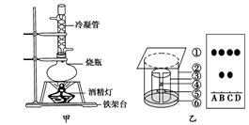

（1）从胡萝卜中提取胡萝卜素常用的方法是________法。以下为提取胡萝卜素的实验流程：胡萝卜→粉碎→干燥→A→过滤→B→胡萝卜素。其中，A过程叫________，B过程叫________。

（2）在胡萝卜颗粒的加热干燥过程中，应严格将________和________控制在一定范围内。

（3）图甲为提取胡萝卜素的装置示意图，请指出图中一处错误并改正：

。

（4）图乙是胡萝卜素粗品鉴定装置示意图，该鉴定方法的名称是________法。实验过程中点样时应注意 。

（5）在图乙的胡萝卜素的结果示意图中，A、B、C、D四点中，属于提取样品的样点是____________。

**38．【生物——选修3现代生物科技专题】（15分）**

如图是利用现代生物工程技术治疗遗传性糖尿病(基因缺陷导致胰岛B细胞不能正常合成胰岛素）的过程设计图解，请据图回答

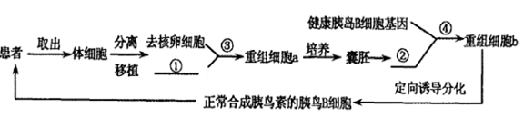

（1）图中①所示的结构是细胞核；②所示的细胞是_____________,图中③所示的生物工程技术是 ；④所示的生物工程技术是转基因技术。

 （2）在图中④所示的生物工程技术中，健康胰岛B细胞基因在导入②之前要构建 ，这个步骤是基因工程的核心,构建出的分子除含目的基因外，还必须含有： __________ ___________。

 （3）重组细胞b在一定的细胞分化诱导剂作用下,可以定向分化形成具有正常胰岛B细胞功能的胰岛样细胞,其根本原因是 。培养重组细胞b的培养液中除加入各种营养物质外,还必须加入 等—些天然成分,放在含O2和CO2的环境中培养，其中CO2的作用是 。

（4）图示方法与一般的异体移植相比最大的优点是 。